МІНІСТЕРСТВО ОСВІТИ І НАУКИ УКРАЇНИ

НАЦІОНАЛЬНИЙ АВІАЦІЙНИЙ УНІВЕРСИТЕТ

Факультет кібербезпеки, комп’ютерної та програмної інженерії

Кафедра інженерії програмного забезпечення

Лабораторна робота №1.2

з дисципліни «Програмне забезпечення інформаційних систем»

«Розробка формалізованих моделей предметної системи і

підсистеми її управління з використанням інструментальних засобів онтологічного проєктування»

Виконав студент:

групи ПІ-321Б

Іванюк Н. О.

Перевірив викладач:

Талалаєв В. О.

Київ 2021

**Мета роботи :** Вивчити базові поняття онтологічного підходу та інструментальні засоби онтологічного проектування, а також освоїти основні прийоми роботи з онторедакторами. Побудова задачно-орієнтованих онтологій системи управління прикладною системою.

**Завдання**

1. На основі інформаційних джерел опису предметної області і прикладної системи сформувати вербальну модель, яка відображає систему предметну систему, процеси і задачі управління в прикладній системі ( відповідно до варіанту завдання)
2. На множині понять ввести відношення і функції інтерпретації для побудови онтології предметної області. Побудувати онтологію предметної системи, використовуючи мови та інструментальні засоби онтологічного проектування (наприклад, OntoStudio).
3. Відповідно до шаблону задач Шу(Оз) управлінської проекції прикладної системи побудувати і описати об’єкти класів задач управління, які визначаються концептами-класами шаблону. Визначення об’єктів класів задач здійснюється на основі аналізу вербальної моделі системи управління (див. п.1).
4. Відповідно до шаблону процесів Шу(Проц) побудувати і описати класи об’єктів, які визначені концептами шаблону. Об’єкти-процеси визначаються на основі аналізу вербальної моделі прикладної системи і онтології задач побудованої в п.3.
5. По аналогії з п.п. 2,3 проводиться опис класів об’єктів, які відповідають шаблону онтології об’єктів управління Шу(Оо).
6. На основі множин визначених предметних концептів задач, процесів і об’єктів побудувати онтології Пр(Оо), Пр(Опроц) і Пр(Озад) управлінської проекції прикладної системи з використанням обраного в лаб. роботі інструментального засобу проектування онтологій.
7. У звіт по лабораторній роботі включити огляд по методам і засобам онтологічного проектування і можливостям обраного інструментального засобу (наприклад, OntoStudio), а також файли з онтологіями для обраної предметної системи і задачно-орієнтовані онтології системи управління. Якщо студентом обрана методологія проєктування, яка передбачає побудову онтологій власними засобами (наприклад ООП, мова моделювання UML) то відповідні онтології повинні бути побудовані з дотриманням правил, які відповідають цим засобам (діаграми класів, об’єктів і т.інш.).
8. Підготовити звіт для захисту лабораторної роботи.

Звіт лабораторної роботи повинен містити:

* вербальний опис системи управління прикладної системи (відповідно до варіанту);
* опис класів основних концептів шаблона онтології об’єктів Шу(Оо) для прикладної системи (ПрС) згідно варіанту;
* опис класів основних концептів шаблона онтології процесів Шу(Опроц) ПрС;
* опис класів основних концептів шаблона онтології задач Шу(Оз) ПрС.
* онтології Пр(Оо), Пр(Опроц), Пр(Оз) для описаних підсистем;
* висновки і рекомендації щодо використання інструментальних засобів проектування онтологій для вирішення завдань аналізу системи управління прикладної системи.

**Виконання робот**

Мною було обрано інформаційну систему згідно свого варіанту №12 «Інформаційна система управління інфраструктурою готелю».

1. **Вербальний опис системи управління прикладної системи**

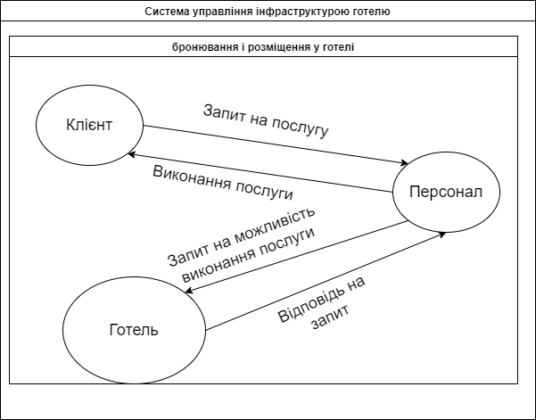

Прикладною системою в даній лабораторній роботі є “Бронювання і розміщення у готелі” що належить до предметної області “Cистема управління інфраструктурою готелю”. Об’єктом управління виступає система «Персонал», суб’єктом же виступає «Готель». Прикладна система є цільовою оскільки її стани рухаються до певної мети, а саме отримання матеріальних ресурсів (коштів споживачів) за надання послуг готелю.

Учасниками є:

* Клієнти – споживач послуг готелю;
* Персонал – Відповідальний за надання послуг;
* Готель – керуюча система яка обробляє запити на послуги.

1. ***Опис класів основних концептів шаблона онтології об’єктів для прикладної системи.***

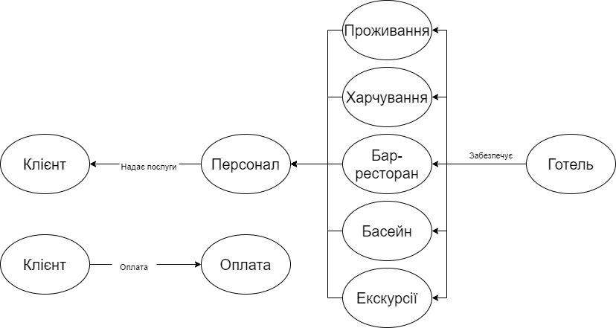

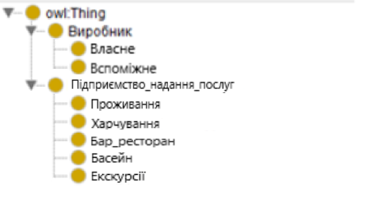

Об’єктами прикладної системи виступають різноманітні підприємства надання послуг, а саме:

* Підприємство надання послуг проживання;
* Підприємство надання послуг харчування;
* Підприємство надання послуг бар-ресторан;
* Підприємство надання послуг басейн;
* Підприємство надання послуг екскурсії.

1. ***Опис класів основних концептів шаблона онтології процесів.***

Процеси, що відбуваються на під час управління готелем можна поділити на такі як:

* Управлінські процеси
  + Управління персоналом
  + Управління споживачами
  + Управління суміжних компаній
* Інформаційні процеси
  + Інформація про споживачів
  + Інформація про заповненість готелю
  + Інформація про суміжні компанії
  + Інформація про фінансовий стан
* Процеси надання послуг
  + Надання послуг проживання
  + Надання послуг харчування
  + Надання послуг бар-ресторан
  + Надання послуг басейн
  + Надання послуг екскурсій

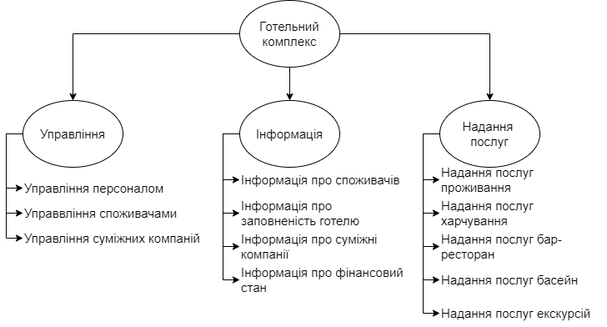

1. ***Опис класів основних концептів шаблона онтології задач***

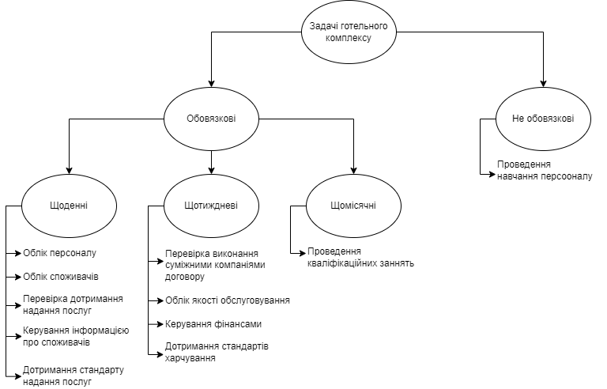

*«Облік персоналу»*

* Обв’язковість: обов’язкое
* Частота виконання: щоденно
* Суть: Готельний комплекс приймає на роботу, звільняє, слідкує за всім персоналом готельного комплесу.

*«Облік споживачів»*

* Обв’язковість: обов’язкое
* Частота виконання: щоденно
* Суть: Готельний комплекс веде облік безпеки, кількості та задоволеності користувачів.

*«Перевірка дотримання надання послуг»*

* Обв’язковість: обов’язкое
* Частота виконання: щоденно
* Суть: Готельний комплекс перевіряє дотримання та якість надання послуг споживачів.

*«Керування інформацією про споживачів»*

* Обв’язковість: обов’язкое
* Частота виконання: щоденно
* Суть: Готельний комплекс веде статистичні данні відносно інформації що надає споживач під час перебування у готельному комплексі.

*«Дотримання стандарту надання послуг»*

* Обв’язковість: обов’язкое
* Частота виконання: щоденно
* Суть: Готельний комплекс перевіряє загальну якість надання послуг та обслуговуючий персонал.

*«Перевірка виконання суміжними компаніями договору»*

* Обв’язковість: обов’язкое
* Частота виконання: щотижднево
* Суть: Готельний комплекс слідкує за забезпеченням цілістності договорів з суміжними компаніячми.

*«Облік якості обслуговування»*

* Обв’язковість: обов’язкое
* Частота виконання: щотижднево
* Суть: Готельний комплекс веде облік якості обслуговування та популярність послуг комплексу.

*«Керування фінансами»*

* Обв’язковість: обов’язкое
* Частота виконання: щотижднево
* Суть: Готельний комплекс слідкує за фінансовим станом комплексу.

*«Дотримання стандартів харчування»*

* Обв’язковість: обов’язкое
* Частота виконання: щотижднево
* Суть: Готельний комплекс слідкує за збереженням стандартів щодо харчової продукції.

*«Проведення кваліфікаційних заннять»*

* Обв’язковість: обов’язкое
* Частота виконання: щомісячно
* Суть: Готельний комплекс перевіряє а професійну придатність персонал та частини комплексу на придатність до обслуговування.

*«Проведення навчання персооналу»*

* Обв’язковість: не обов’язкое
* Частота виконання: щоденно
* Суть: Готельний комплекс проводить навчання персоналу для збереження якості та кількості можливого обслуговування.

1. ***Висновки і рекомендації щодо використання інструментальних засобів проектування онтологій для вирішення завдань аналізу системи управління прикладної системи.***

Для побудови онтологій було використано безкоштовний програмний засіб Draw.io, який дозволяє сформувати зв'язки між класами, їх властивості, та побудувати онтології. Унікальну назву онтології можна дати під час першого збереження онтології. Даний програмний засіб має об’єктивно зрозумілий інтерфейс, який не потребує багато часу для ознайомлення. Також для побудови онтологій можна використовувати такі програмні засоби Protégé, Semantic Web чи Onto Studio, але було вирішено, що для відображення функціонування даної прикладної системи Draw.io підійде найкраще.

**Висновок**

Під час виконання даної лабораторної роботи я зрозумів різницю між онтологіями процесів, задач та об’єктів; навчився будувати вищеперераховані онтології та проводити їх опис, також я навчився накопичувати інформацію стосовно прикладної системи з різноманітних джерел та користуватися програмним засобом для побудови онтологій, а саме – Protégé та Draw.io.